**Grafana**

Soluzione di analisi e monitoraggio open source per ogni database, che consente di interrogare, visualizzare e comprendere **metriche** indipendentemente da dove sono archiviate.

Grafana è un *dashboard composer system*, tramite il quale è possibile generare dashboard partendo dai dati presenti su un database, di solito di tipo time-series. Grafana permette,inoltre, di generare grafici interrogando diversi tipi di datasource quali InfluxDB(desfault), Graphite, openTSDB, Elasticsearch, MySQL anche all’interno dello stesso grafico. Il sistema mette a disposizione un *query composer* interattivo, in modo da rendere facile la generazione di grafici per l’utente finale.

**Permessi in Grafana**

Gli utenti di Grafana hanno autorizzazioni determinate dal loro ruolo nell’organizzazione o appartenenza a Team ai quali sono state date autorizzazioni specifche.

Ruoli:

1. ***Admin***: può fare tutto nell'ambito dell'organizzazione. Per esempio:

* Aggiunta e modifica sorgenti dati.
* Aggiunta e modifica utenti e team dell'organizzazione.
* Configura plug-in per app e set le impostazioni dell'organizzazione.

1. ***Editor***: può creare e modificare dashboard, può essere disabilitato su cartelle e dashboard specifiche. NON può creare o modificare sorgenti dei dati né invitare nuovi utenti.
2. ***Viewer***: visualizza qualsiasi dashboard. Può essere disabilitato su cartelle e dashboard specifiche. NON può creare o modificare dashboard né sorgenti dati.

**Kibana**

Kibana è uno strumento di visualizzazione ed esplorazione di dati open-source utilizzato per log, time-series analytics e monitoraggio delle applicazioni. Offre potenti funzionalità e facili da usare come istogrammi, grafici a linee, grafici a torta, mappe di calore e supporto geospaziale integrato. Inoltre, fornisce una stretta integrazione con Elasticsearch, un noto motore di analisi e ricerca, che rende Kibana la scelta predefinita per la visualizzazione dei dati memorizzati in Elasticsearch.

**KIBANA VS GRAFANA**

***Logs vs. metrics***

La differenza chiave tra i due strumenti di visualizzazione deriva dal loro scopo. Grafana è progettato per l'analisi e la visualizzazione di metriche quali system CPU, memoria, utilizzo del disco e I/O. Grafana non consente l'interrogazione di dati full-text. Kibana, d'altra parte, gira su Elasticsearch e viene utilizzato principalmente per l'analisi dei log messages.

Sia Kibana che Grafana sono abbastanza facili da installare e configurare. Entrambi supportano l'installazione su Linux, Mac, Windows

Le dashboard di Kibana sono aperte e accessibili al pubblico. In confronto, con Grafana viene fornito un controllo utente e meccanismi di autenticazione che consentono di limitare e controllare l'accesso alle dashboard.

**Knowage**

Knowage è un Open Source Suite che supporta il processo di scoperta e valutazione delle informazioni estraibili da diverse fonti di dati.

La suite è composta da diversi moduli, ognuno concepito per uno specifico dominio analitico. Possono essere utilizzati singolarmente, come soluzione completa per un determinato compito o combinati tra loro per garantire la piena copertura dei requisiti dell'utente.

I sottoprodotti della suite sono:

* BD (big data), per analizzare i dati memorizzati su cluster di big data o database NoSQL
* SI (smart intelligence), la consueta business intelligence su dati strutturati, ma più orientata alle funzionalità self-service e alla prototipazione agile
* ER (reporting aziendale), per produrre e distribuire report statici
* LI (location intelligence), per mettere in relazione i dati aziendali con informazioni spaziali o geografiche
* PM (performance management), per gestire i KPI e organizzare le scorecard
* PA (analisi predittiva), per analisi più avanzate

Knowage supporta una visione moderna dell'analisi dei dati, fornendo nuove funzionalità self-service che danno autonomia all'utente finale, in grado di costruire la propria analisi ed esplorare il proprio spazio dati, combinando anche dati provenienti da fonti diverse.

**Power BI**

**Power BI** è una raccolta di servizi software, app e connettori che interagiscono per trasformare delle fonti di dati in un insieme di informazioni coerenti, visivamente accattivanti e interattive.

Power BI è costituito da:

* Un'applicazione desktop Windows denominata **Power BI Desktop**.
* Un servizio SaaS (*Software as a Service*) online denominato **Power BI service**.
* **App per dispositivi mobili** Power BI per dispositivi Windows, iOS e Android.

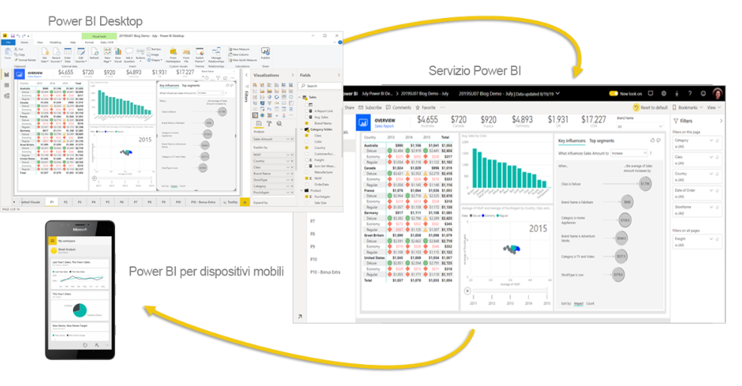

**Power BI Desktop** è uno strumento completo per l'analisi dei dati e la creazione di report, installato come applicazione nel computer locale. Include l'Editor di query, in cui è possibile connettersi a molte origini dati diverse e combinare i dati (attività spesso denominata modellazione)

**Power BI Service (Power BI Online)**

Il servizio Microsoft Power BI è la parte SaaS (Software as a Service) di Power BI, basato sul cloud.  Nel servizio Power BI è possibile creare **dashboard** e **reports**.  I dashboard e i report si connettono ai set di dati. Anche il servizio Power BI consente di connettersi a diverse origini dati, ma la modellazione è limitata.

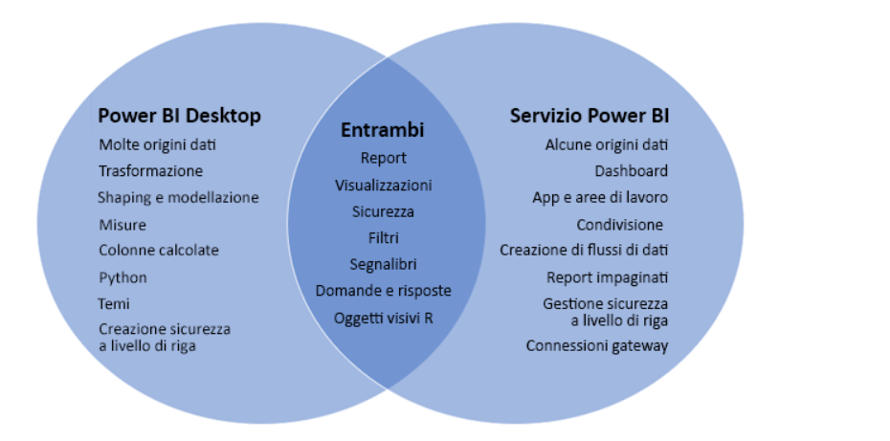

**Costi**

